wtorek, 28 lipca 2026
INFORMATYKA - dzienne. Ćwiczenia z fizyki
Energia, grawitacja

1.
Siła grawitacji przyciągająca obiekt o masie m do masy M zależy od odległości między środkami mas r zgodnie ze wzorem F=-rGMmr⁻³, gdzie G jest stałą a r jest wektorem łączącym środki mas M i m. Wyprowadzić z definicji siły, jak od r zależy energia potencjalna E_{p} obiektu m? (5p)
Obliczyć gradient takiej energii i porównać z siłą (5p)

2.
Korzystając ze wzoru na energię potencjalną E_{p}(r) wyprowadzonego w powyższym zadaniu, policzyć energię potencjalną masy m = 1 kg w odległości R = 6378 km od środka Ziemi, masa Ziemi M=5.97*10²⁴ kg, stała G=6.67*10⁻¹¹ m³/kgs². Obliczyć różnicę między tą energią, a energią potencjalną tej samej masy wyniesionej 1 km wyżej. Porównać ze „szkolnym“ wzorem ΔE_{p}=mgΔh (5p)

3.
Wyprowadzić wzór na 1szą i 2gą prędkość kosmiczną dla Ziemi. Wyprowadzić wzór na promień orbity geostacjonarnej, wyliczyć ile on wynosi dla naszej planety. (5p)

4.
Obliczyć energię potrzebną na wyniesienie przy użyciu windy kosmicznej ładunku o masie 1 tony z powierzchni Ziemi (na równiku) na orbitę geostacjonarną. W obliczeniach uwzględnić jedynie zmianę energii potencjalnej (czy słuszne jest założenie, że różnicę prędkości liniowej na powierzchni Ziemi i na orbicie geostacjonarnej można zaniedbać?).
Zakładając, że koszt energii elektrycznej wynosi 1 zł/kWh, oszacować koszt wyniesienia ładunku o masie 1 tony na orbitę geostacjonarną przy użyciu takiej windy i porównać z cennikiem SpaceX.
Jaką chwilową moc powinny mieć silniki windy, jeśli winda, startując z powierzchni Ziemi, porusza się ze stałą prędkością 20km/h? (5p)

5.
Alternatywnym sposobem wystrzeliwania rakiet jest kosmiczna proca. Z jaką prędkością kątową powinna się obracać wyrzutnia o średnicy 100 m, aby nadać rakiecie o masie 10 ton, 1szą prędkość kosmiczną? Ile będzie trwało przyspieszanie, zakładając przyspieszenie styczne 10g ? Ile wynosi największa siła działająca na ramię wyrzutni? (5p)
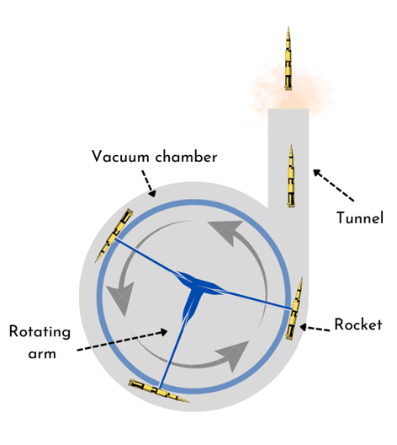

*6.
Napisać program symulujący oddziaływania grawitacyjne 2 oraz 3 ciał (punktowych) o zadanych masach i początkowych położeniach i prędkościach. Zaprezentować kod źródłowy oraz wyniki trajektorii w formie interaktywnej w postaci projekcji 3D lub rzutów 2D. Zbadać zagadnienia takie jak dwie takie same masy, duża i mała masa, trzy podobne masy, jedna duża masa i dwie bardzo małe masy, z różnymi punktami startowymi itp. (10p)

Dr Maciej Czapkiewicz,
C-1 p. 321, tel 617 2596
czapkiew@uci.agh.edu.pl
http://layer.uci.agh.edu.pl/~mczapkie/dydaktyka/

